
本 科 毕 业 论 文（设计）

课题名称 | 软件项目外包发布、承接系统后端设计与实现
学 院 | 计算机科学与网络工程学院
专 业 | 网络工程
班级名称 | 网络161
学生姓名 | 陈辉亮
学 号 | 1606100230
指导教师 | 金政哲
完成日期 | 2020年5月15日

教 务 处 制

软件项目外包发布、承接系统后端设计与实现

摘要 现今对于小型软件的开发需求不断增加，然而市面上关于软件开发的发布和承接的平台并不多，并且许多发布者并不放心将项目交由不熟悉的人进行开发，因此为了解决上述问题，笔者设计并实现了熟人项目承接平台后端服务。该平台主要应用于熟人之间进行项目的发布和承包，主要包括用户邀请功能、项目的发布与竞标功能、用户评价功能等。
该平台前端使用Angular+ant design of angular进行开发，并使用nginx独立部署。后端服务主要使用Golang语言进行开发测试，mysql作为数据持久化存储，redis作为数据缓存存储，使用Gitee进行项目代码管控，使用Nginx+Docker进行项目部署，并且使用自行编写的监控代码提交程序与脚本对服务进行持续集成，为该平台的功能实现提供稳定高效的接口服务。
关键词 项目承接平台；后端服务；Golang；Docker；持续集成；

ABSTRACT There is an increasing demand for small scale software.However, there are not many platforms on the market to release and undertake software development,and many publishers don't feel comfortable leaving their projects to someone they don't know.Therefore, in order to solve the above problems, I designed and implemented the back-end service of the acquaintance project undertaking platform.This platform is mainly used for project publishing and contracting among acquaintances, including user invitation function, project publishing and bidding function, user evaluation function, etc.
The front end of the platform is developed using Angular+ant design of Angular and deployed independently using nginx.The back-end services are mainly developed and tested in Golang language, mysql is used as data persistent storage, redis is used as data cache storage, Gitee is used for project code control,and Nginx + Docker is used for project deployment,and use the self-written monitoring code submission program and script to continuously integrate the service and provide stable and efficient interface services for the platform's functional realization.

KEY WORDS Project undertaking platform；back-end service；Golang+Mysql;Docker;Continuous integration;

目录
1.前 言 4
1.1 平台设计开发的背景研究 4
1.2 课题的任务和内容 5
2.需求分析 5
2.1 系统设计目标 5
2.2 系统功能需求 6
2.2.1 登录注册模块 6
2.2.2 用户个人信息模块 6
2.2.3 评价模块 6
2.2.4 项目模块 7
2.2.5 邀请模块 7
2.2.6 管理模块 7
2.3 系统流程分析 7
2.3.1 系统用例分析 7
2.3.2 系统流程图 9
2.4 可行性分析 14
2.4.1 技术可行性分析 14
2.4.2 经济可行性分析 14
2.4.3 操作可行性分析 15
2.4.4 法律可行性分析 15
3.技术背景 15
3.1 Golang简介 15
3.2 Mysql简介 15
3.3 Redis简介 16
3.4 Docker简介 16
3.5 Nginx简介 16
3.6 前端Angular2+ant design简介 16
3.7 DaoCloud简介 17
4.系统设计 17
4.1 系统总体结构设计 17
4.2 系统功能模块设计 17
4.2.1 登录注册模块 17
4.2.2 项目模块 18
4.2.3 评价模块 19
4.2.4 邀请模块 20
4.2.5 用户个人信息模块 21
4.2.6 管理模块 22
4.3 数据库设计 23
4.3.1 数据库E-R图概览 23
4.3.2 数据表 24
4.4 系统部署设计 26
5.系统的详细设计与具体实现 27
5.1 服务端系统整体设计 27
5.1.1 服务端程序抽象 27
5.1.2 服务端配置化 28
5.1.3 服务端网络层 28
5.1.4 服务端控制层 29
5.1.5 服务端模块层 30
5.1.6 服务端网关层 30
5.1.7 服务端代码结构 32
5.2 服务端公共功能实现 33
5.2.1 日志功能实现 33
5.2.2 权限验证设计 34
5.2.3 cache包工具设计 35
5.3 服务端功能实现 38
5.3.1 邮箱验证码设计 38
5.3.2 邀请码功能设计 41
5.3.3 评论功能设计 42
5.3.4 项目承接功能设计 43
5.3.5 用户权限管理设计 45
5.4 服务部署设计 45
总结 47
参考文献 48
致谢 49

软件项目外包发布、承接系统后端设计与实现

1.前 言
  - 平台设计开发的背景研究
当今计算机软件开发技术越来越成熟与便捷，并且随着开源技术的不断发展，以及许多软件开发框架的诞生于升级，使当今程序员在开发软件或者程序所需要的学习成本越来越低，不需要去额外学习许多基础性的技术知识，只需要单纯的了解基本的框架搭建，然后就可以将重心放在软件开发的业务逻辑上，所以当今开发软件和程序的效率越来越高。
而且随着近些年来手机的不断升级，许多便利生活的功能都可以通过手机得以实现。特别是以微信小程序为代表，当今许许多多的生活场景都有微信小程序发挥的身影。以及web技术的成熟，许许多多的应用或多或少都离不开一个web网页。而这就促进了各行各业对于软件程序开发的需求。而正如上述所说，现今软件程序开发的效率越来越高，许多程序员业余时间都可能承接一些小型的简单的项目以赚取外快，甚至于非计算机专业的人员，通过简单的学习也可能独立的开发一些软件程序。
然而现在市面上关于软件开发的需求发布和承接的平台并不多且，而且存在信赖问题，许多人无法简单通过网上平台的信息去了解这个人的水平和能力，也不放心将项目交由一个不熟悉的人来进行开发。因此希望创建一个熟人项目承接平台，该平台并不对所有人开放，只有通过邀请才能注册，以平台内的人彼此信任熟悉为基础进行项目的发布和承接。

  - 课题的任务和内容
该课题需要满足的主要任务为搭建一个仅对熟人之间进行开放的项目发布和承包平台。
设计实现该平台服务需要满足：
- 后端服务开发主要使用golang语言，mysql为数据持久化存储，不使用任何现有框架进行开发，主要结构分层为网络层，控制层，数据层，网关控制。
- 前后端分离，并独立部署，后端不再处理静态页面相关逻辑，只提供数据处理接口。
- 平台后端服务各项配置需要通过配置文件配置，使其易于维护和升级。
- 日志记录分级并多路输出，详细记录日志文件，保证日志可读和不丢失，以使维护更加简单。
- 使用持续集成，实现监控代码提交，自动拉取最新代码到服务器，并自动构建测试发布，并使用docker进行部署。
该平台需要满足的功能：
- 登录注册功能；需要能够进行账号密码登录以及邮箱验证码登录，注册需要通过邮箱验证和邀请码邀请；
- 项目的发布和承接功能；主要包括项目的发布，项目的筛选展示，项目竞标承接；
- 评价系统；用户可以通过邀请其他用户来获得评价，评价将是发布者选择承接者的一项依据；
- 用户个人信息；需要呈现用户的基本信息，擅长的技术领域，个人能力证明资料，评价列表；
- 用户权限管理；用户权限可以由管理员在管理页面进行管理，主要包括登录，权限，发布和承接权限等；

2.需求分析

  - 系统设计目标
该平台的核心功能有两个，一个是项目的发布和承接，一个是熟人邀请；
项目的发布和承接需要权限，承接项目之前为竞标，即承包者需要通过竞标一个项目的承包者身份，主要由发布者根据竞标人的信息进行判断，又或者发布者与承包者本身为熟知关系，直接选定。平台需要根据项目所处阶段对项目进行状态区分，不同状态的项目有不同的操作；
由于是熟人项目承接平台，即平台并不对外开放，所以注册成为该平台都需要有该平台用户邀请码，即需要通过邀请才能成为该平台用户。邀请同样需要权限，没有权限的用户不会产生邀请码；

2.2 系统功能需求

2.2.1 登录注册模块
1.传统的账号密码登录；登陆时账号可以是注册时填写的唯一账号，也可以使用邮箱加密码进行登录；
2.邮箱验证登录；可以使用邮箱发送验证码进行验证登录；
3.注册需要填写唯一账号，用户名，手机号，微信、性别，唯一邮箱并进行验证码验证，邀请码；
4.忘记密码，修改密码功能；需要先对邮箱进行验证，验证成功之后即可修改新密码；
5.在用户注册成功之后，用户可以选择直接进入平台或者对个人信息进行完善。

2.2.2 用户个人信息模块
1.用户的基础信息包括用户名、头像，性别、微信号、手机号、邮箱地址、当前所在地；
2.用户擅长技术领域信息，主要为技术标签，显示用户的技术栈；
3.用户证明材料信息，富文本数据填写，用户可以在这块内容上详细介绍自己，证明自己的能力。
4.用户个人信息界面中包括评价列表，并有邀请评价的按钮进入邀请评价界面；
5.用户可以在个人信息界面上对自己的基础信息，擅长技术领域，证明材料进行编辑更改

2.2.3 评价模块
1.别人对我的评价；目前不可删除也不可隐藏别人对我的评价，评价只能通过主动邀请来获得；
2.我对别人的评价；在评价模块界面中，“我对他人评价”的界面中，将显示我对其他人的评价已经别人的评价邀请，并可以直接点击按钮进行评价；
3.邀请评价；可以搜索指定用户，邀请其他用户来评价自己；

2.2.4 项目模块
1.平台主界面显示当前所有“等待承接”的项目，分页显示并可以根据金额，周期和发布日期进行筛选；
2.具有发布项目权限的用户可以发布项目，填写项目名称，金额，周期和项目需求描述；
3.用户可以选定某一项目参与竞标；
4.我的项目中，分为“我发布的”和“我承包的”，我可以对我发布的项目进行修改，选定或取消承接人，结束项目等操作；我承包的项目中，我可以选择退出竞标项目等操作；
5.项目的状态主要有“竞标中”，“选定承包者”，“签订合同”，“项目结束”，每个状态对于不同身份的用户有其对应的操作；
6.项目详情页面中显示基本的项目信息，如项目名称，周期，金额，发布日期和需求详情之外，还有该项目的参与承接者竞标的用户列表，该列表将显示参与竞标的用户的头像，用户名，擅长领域，当前所在地以及已完成项目数，点击用户头像可以进入用户个人信息界面；
7.当用户参与竞标、用户被选为承包者或者取消承包者身份，都将通过邮箱进行通知；

2.2.5 邀请模块
1.具有邀请权限的用户可在邀请码界面生成一串字符邀请码，邀请码可以刷新，刷新后原本的邀请码将失效；
2.用户在注册时需要填写有效邀请码，否则无法完成注册；

2.2.6 管理模块
1.平台用户具有普通用户和管理员两种身份，管理员具有管理权限；
2.管理员可以进入管理页面，对用户的登录权限，发布权限，承接权限，评论权限，邀请权限进行启用和禁用管理；

2.3 系统流程分析

2.3.1 系统用例分析
1、 9月12号下午3点，老于登录系统发布项目信息：《足彩资讯app》,开发周期一个月，金额 6万，并在富文本中填写了上传了几张界面示例图一些需求介绍，然后打开【邀请码】，复制邀请码；
2、9月12号下午3点15分，老于打开“广大计算机xx届校友群”，发出项目信息和邀请码，邀请大伙通过邀请码注册成为系统用户并完善个人信息，并告诉大家只有登录系统的人才能参与外包项目，以后有任何外包项目也将以该系统发布供大家赚钱。此消息一出“广大计算机xx届校友群”炸开了窝，纷纷资讯老金，然后大家都登录网站使用老于的邀请码注册成功；
3、9月12号下午4点，陈宇看到老于发信息很是兴奋，使用邀请码注册成功并进入完善【个人能力资质】页面，按要求填写基础信息、擅长领域、能力证明资料后就进入系统看到老金发布“足彩资讯app”的项目信息，觉得很不错立马点击了承接该项目，点击确定，系统提示“恭喜你参与竞选承接该项目，当前有3人竞选承接该项目，项目需求方会根据系统里的【个人能力资质】确认最终承接人，请等候佳音！”，看到消息后陈宇有些失落，没想到竞争如此激烈，点击查看竞争者的列表页面详细查看竞争者的资质，发现都不如自己的资质好时松了一口气，觉得自己中的概率更好，然后退出系统了。
4、陈宇在微信上找老金帮自己评价下，告诉他已经邀请他评价自己了，老于回复说自己现在没空，明天再帮他处理。
5、9月13号上午9点，老金登录系统评级模块，查看【邀请的评价】，看到陈宇发来的评价邀请，接着点击【查看个人】查看陈宇的个人能力信息，进行点评。看完后返回【邀请的评价】，点击【立即评价】对陈宇进行评价。过了5分钟，想起自己昨天发布的项目就去查看自己发布的项目情况，发现已有15人想要承接，点击承接人列表查看每位承接人的【个人能力资质】信息，最终选择陈宇作为该项目的承接人。陈宇邮箱接收到系统提示，通知他已被项目【足球彩讯app】选择为承包者，心里很兴奋，正准备联系老于时，老于刚好通过电话联系了陈宇，陈宇很高兴的跟老金咨询了详细的需求规格说明书和产品原型。
6、9月13号上午10点，陈超登录系统看到“足彩资讯app”项目已被陈宇抢了，心里很失落就退出系统了，想着再看看下次是否有项目接。
7、 9月16号上午10点陈宇跟老于协商好项目细节并签订完合同后，老与登录系统修改项目状态为已签署合同（已签署合同的项目承接者不能通过系统放弃项目，同时其他人不能再点击承接项目）
8、过了1个月后，中间历经了4次评审，陈宇组织最后一次验收评审，老金看完后对项目结果表示满意，当下同意验收。
9、陈宇把源代码、服务器部署安装说明文档、用户使用手册整理好之后打包发给老金，老金按照协定给陈宇付钱结算。并登录系统将项目状态更改为“项目结束”
10、陈宇完成该项目后，再次登录该平台寻找可以承接的项目，逛了一会发现某个项目比较简单就点击了竞标，这个时候他发现竞标列表上已完成项目数为1，其他人都为0，陈宇心理觉得这次项目估计又是我竞标成功了，满意的退出了平台。

2.3.2 系统流程图
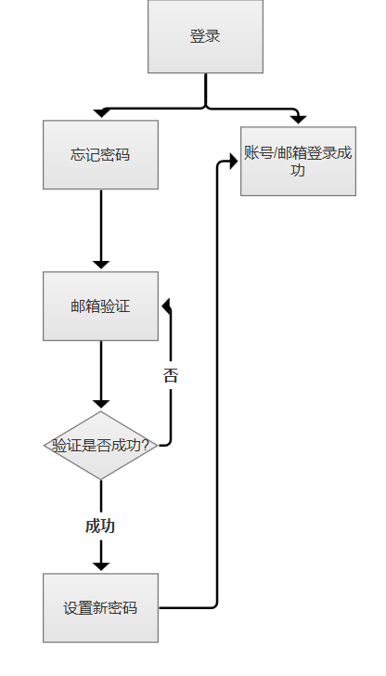
图2-1 登录流程图

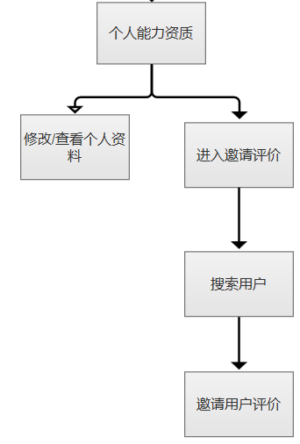
图2-2 个人能力资质流程图

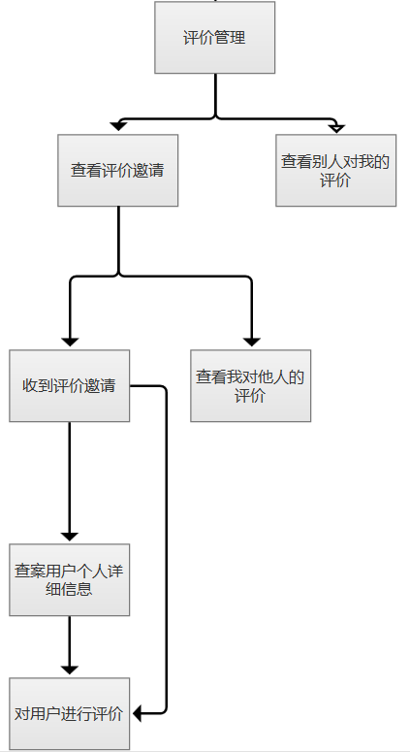
图2-3 评价管理流程图

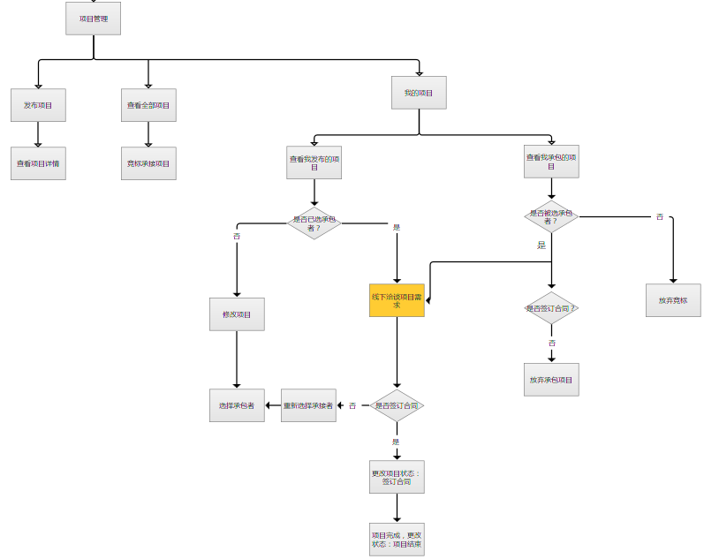
图2-4 项目管理流程图

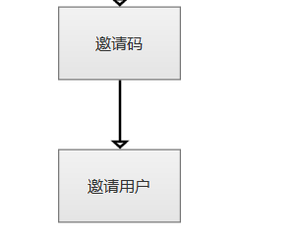
图2-5 邀请流程图

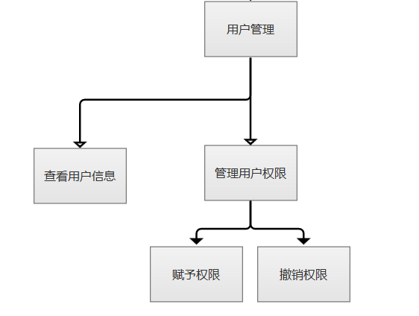
图2-6 用户管理流程图

2.4 可行性分析

2.4.1 技术可行性分析
本系统采用前后端分离的模式进行开发，前端使用nginx+docker独立部署，并使用angular框架和ant design的ui框架进行开发。虽然要求掌握js，http，html和css等相关技术，但是并不需要特别深入的学习，一般在了解基础语法的情况下便可以开始开发，并在开发中去根据需求学习；框架也都有详细的文档可以参考；
后端使用Golang开发语言，mysql作为持久化存储，redis作为缓存存储。开发环境并没有特别需求，windows，linux或moc系统均可以进行开发。代码使用gitee码云进行管理，使用方式与github并没有区别；以上技术除了golang，redis，gitee均在大学计算机专业基础课程中已学习到，并且golang语言相对c++或者java都容易学习并进行开发，gitee只需要掌握基本的操作即可，redis目前网上或者书籍都有详细的学习资料，而且为开源软件，可以查看其源码进行学习。
项目的构建部署；前后端构建部署需要满足持续集成，并最终使用docker进行部署，其中前端由于服务器配置问题需要借助DaoCloud服务进行镜像构建和持续集成的需求，后端需要使用到webHooks和linux脚本来实现持续集成；以上均需要对Docker技术有所了解，并且具备基础的脚本编写技术，DaoCloud提供镜像构建服务，有详细的文档可以参考；

2.4.2 经济可行性分析
1.人力成本；由于项目目前并没有特别庞大复杂的需求，所有前后端各一人就可以完成包括前期的需求功能分析，界面设计，后端接口设计与建表，中间的开发测试，最后的部署运维；
2.技术成本；上述技术可行性分析中所提到的技术均是开源项目，即不需要额外的金额费用。而平台运行涉及的付费项目有邮件推送服务，和平台部署的服务器和域名费用。邮件推送每日有200封免费，所以对于开发测试来说完成够用，后期每封邮件费用每10封也才差不多0.01￥。而服务器使用腾讯云学生机，每个月仅需要10元，域名每年34元。所以整个平台的开发和维护成本并不高。

2.4.3 操作可行性分析
本系统界面使用ant design ui框架，所以界面对用户友好，美观，容易操作。每个功能模块都独立界面分开，且有导航栏有明确中文提示，并且一直显示在顶部，方便用户切换操作；

2.4.4 法律可行性分析
该系统在开发过程中所使用到的技术均是开源技术，并不会涉及技术知识产权问题；而对于用户个人隐私，我国法律对于用户的个人隐私数据有明确表面需要告知用户使用用途，并需要用户同意。该平台对于用户的个人隐私数据并没有强制要求填写，但是会说明数据的用途。

3.技术背景

本系统后端服务开发语言：Golang
数据持久化存储工具：Mysql
数据缓存工具：Redis
服务容器化部署：Docker
前端Web框架技术：angular+ant design
前端镜像构建依托服务：DaoCloud
代码管理：Gitee

3.1 Golang简介
Golang语言（简称Go）是google在2009年推出的一种编译型编程语言。相对于大多数语言，golang具有编写并发或网络交互简单、丰富的数据类型、编译快等特点，比较适合于高性能、高并发场景。2015年度的TIOBE指数计算机语言份额排名中，golang排在60+名，19年7月已上升到16名。
GO 语言借鉴了 Python 等其它编程语言简单，易学，生产效率高，同时 GO 语言专门针对多处理器系统的程序进行了优化（让每核 CPU 都能够执行 GO 语言开发的程序），这样使用 GO 语言开发的程序运行的速度可以媲美 C 或 C++ 开发程序的速度。并且Go在语言层面支持并发，这个就是 Go 最大的特色，天生的支持并发。
当今Go已经广泛使用在云领域上的开发，并出现了以Go语言编写的Docker，Kubernetes，Etcd 等关于计算资源虚拟化技术，分布式服务的项目，为云时代做出较大的贡献。

3.2 Mysql简介
Mysql是由瑞典公司MySQL AB公司开发，目前属于Oracle公司的开源关系型数据库管理系统。Mysql使用标准的SQL数据语言形式，支持大型数据库，可以处理拥有上千万条记录的大型数据库，并且可以运行在多个系统上，支持多种语言，包括c、c++、Python、Java、Perl、PHP、Eiffel、Ruby、Tcl等。因其性能高、成本低、可靠性好，成为当今最流行的开源数据库，被广泛应用在Internet上的各大网站平台，比如维基百科、Google和Facebook等网站。非常流行的开源软件组合LAMP中的“M”指的就是MySQL。

3.3 Redis简介
Redis是一个使用ANSI C编写的开源、支持网络、基于内存、可选持久性的、非关系型，键值对存储数据库。Redis提供了一些丰富的数据结构，包括lists，sets，ordered sets，hashes，当然还有和Memcached一样的string结构，所为是一款数以常被称据结构服务器（data structure server）。Redis当然还包括了对这些数据结构的丰富操作。
为了满足性能，Redis采用内存（in-memory）数据集（dataset）。根据你的使用场景，你可以通过每隔一段时间转储数据集到磁盘，或者追加每条命令到日志来持久化。持久化也可以被禁用，如果你只是需要一个功能丰富，网络化的内存缓存。Redis还采用单线程模式，避免多线程带来的性能损耗。

3.4 Docker简介
Docker 最初是 dotCloud 公司创始人 Solomon Hykes 在法国期间发起的一个公司内部项目，它是基于 dotCloud 公司多年云服务技术的一次革新，并于 2013 年 3 月以 Apache 2.0 授权协议开源，主要项目代码在 GitHub 上进行维护。Docker 项目后来还加入了 Linux 基金会，并成立推动 开放容器联盟（OCI）。
Docker利用Linux核心中的资源分离机制，以及linux命名空间技术，来创建独立的虚拟化容器；它在使用上与虚拟机类似，但是原理上却大不相同，他完全是操作系统层面上的虚拟，即将操作系统层虚拟化，而传统虚拟机则是虚拟化硬件。docker容器说白了就是一个运行的进程，容器内进程直接运行在宿主机内核上，利用cgroup提供资源隔离，包括CPU、存储器、block I/O与网络，因此docker容器比传统虚拟机更轻量，便捷，能够高效地利用服务器。

3.5 Nginx简介
Nginx是由Igor Sysoev为俄罗斯访问量第二的Rambler.ru站点开发的，第一个公开版本0.1.0发布于2004年10月4日。其将源代码以类BSD许可证的形式发布，因它的稳定性、丰富的功能集、示例配置文件和低系统资源的消耗而闻名。
Nginx是一款面向性能设计的HTTP服务器，也可以用作反向代理、负载均衡器、和HTTP缓存，也可以作为IMAP/POP3/SMTP服务器。其特点是使用异步事件驱动的方法来处理请求,Nginx的模块化事件驱动框架可以在高负载的压力下提供高性能，它不采用每客户机一线程的设计模式，充分利用异步逻辑从而削减上文调度开销，所以并发能力很强。并且nginx使用epoll事件模型，因此在linux操作系统下效率相当高。Nginx同类比与Apache都是web服务器，基于REST架构风格，但是其占用的内存更少，稳定性更高。

3.6 前端Angular2+ant design简介
Angular2是一个基于TypeScript的开源Web应用框架，由Google的Angular团队以及社区共同领导。Angular2是由AngularJS的同一个开发团队完全重写的。通过引入MVC的思想组织HTML，CSS，JavaScript代码，使得开发与测试更加的简单
ant design ui框架源自蚂蚁金服体验技术部的后台产品开发，其设计师和前端工程师经过大量的项目实践和总结，抽象出一套企业级的交互视觉规范，统一后台项目的前端 UI 设计，屏蔽各种不必要的设计差异和前端实现成本，解放设计和前端开发资源。

3.7 DaoCloud简介
DaoCloud，企业级容器云平台。基于Docker容器技术打造互联网应用的持续交付、高效运维和数据运营平台。DaoCloud 公有云服务包括了集成流水线 DaoShip、开放式容器镜像仓库 DaoHub、容器云平台 DaoCloud，以及用于私有云和混合云场景的企业级产品及行业解决方案。本平台前端项目为了实现持续集成，使用DaoCloud镜像构建服务，并以Docker容器的方式部署在服务器上。

4.系统设计

4.1 系统总体结构设计
本系统主要分为前端显示层，后端业务数据处理逻辑层，数据存储层；前后端独立开发部署，后端不在涉及显示层相关内容以及静态文件，前端由nginx作为web服务器独立部署；
后端架构主要分为网际层，网关层，控制层和模块层；
网际层即接口层，主要在这一层编写监听HTTP接口地址，并设置该接口所需要的网关和处理函数；
网关层即中间件，可位于接口处理函数执行之前或者执行之后，处理如权限和日志记录等操作；
控制层即处理函数层，在该层编写接口具体处理函数；
模块层主要处理数据模块，即有关用户数据的相关操作；

4.2 系统功能模块设计

4.2.1 登录注册模块
该模块包括注册、登录和修改密码，登录可以选择账号密码登录和邮箱验证登录。注册必须具备邀请码，并且需要通过邮箱验证。修改密码也同样需要邮箱验证。
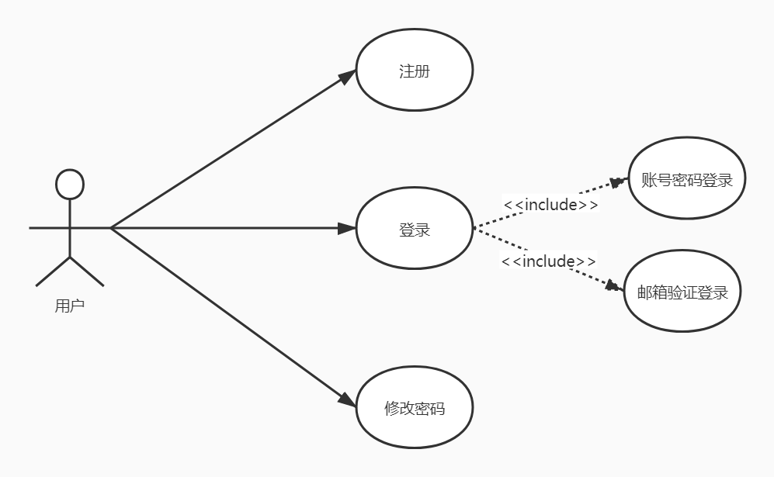
图4-1 登录模块用例图

4.2.2 项目模块
在项目模块中，首先发布模块必须具备发布权限，发布的项目包含项目名称、项目金额、项目开发周期、项目的详细需求介绍，介绍使用富文本进行编写。一个项目可以处于不同的状态，对于不同身份的同一状态也有不同描述，对应的操作也不一样。
对于“发布者”，项目的状态有“等待承接”、“等待签订合同”、“签订合同”、“项目结束”四种状态，在没有选定承接者之前，项目可以进行修改，一定选择之后便不能修改，项目在各个状态期间均可以直接选择项目结束；
对于“承包者”，项目的状态有“参与竞标”、“等待签订合同”、“签订合同”、“项目结束”、“竞标失败”五种，参与竞标期间可以随时选择放弃竞标，一旦项目选定承包者，而该承包者不是“我”，则项目状态为“竞标失败”。
用户在进入平台是可以直接在平台主界面查看到当前所有“等待承接”的项目，也可以按照“金额”、“周期”、“发布时间”进行筛选。 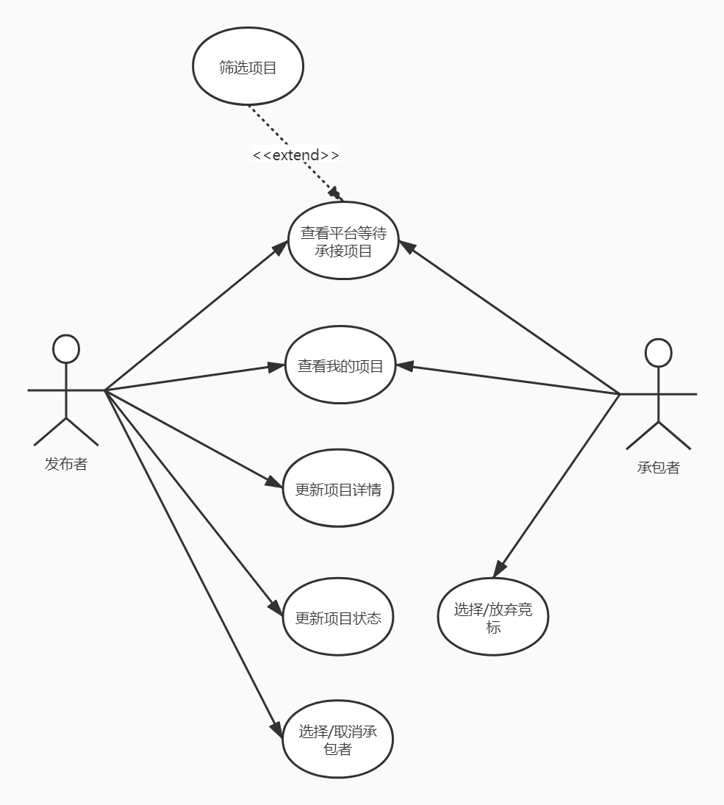
图4-2 项目模块用例图

4.2.3 评价模块
在评价模块中，用户可以通过邀请用户来进行评价。评价有字数限制，纯文本，并且用户需要有评价权限才能评价。用户可以在评价界面中查看“邀请的评价”和“对我的评价”，在邀请的评价中可以查看我对别人的评价以及评价邀请。
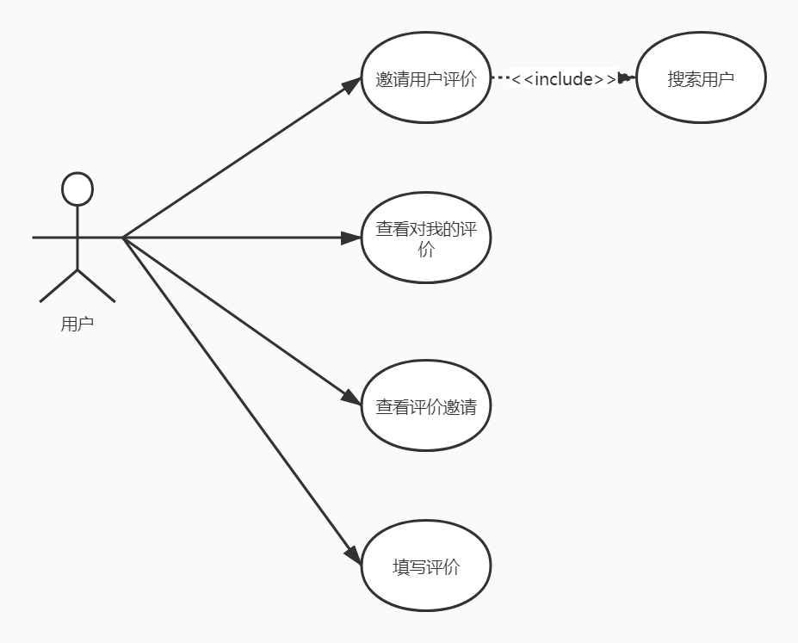

图4-3 评价用例图

4.2.4 邀请模块
平台需要邀请码才能注册，所以该模块对于每一位拥有邀请权限的用户都会生成一个唯一的邀请码，通过该邀请码来邀请用户注册。邀请码没有使用限制和时间限制，但是可以刷新，刷新之后原来的邀请码就会失效。
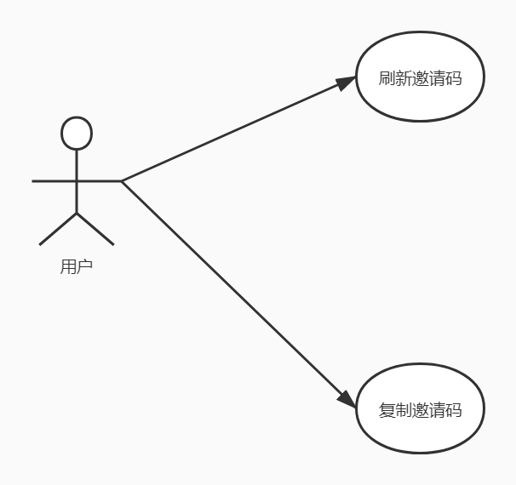
图4-4 邀请模块用例

4.2.5 用户个人信息模块
用户个人信息模块中，用户在注册时可以选择完善个人信息，也可以在个人信息界面中对自己信息进行编辑。用户也可以在竞标列表，评价邀请等地方去查看其他用户的信息。以及管理员可以在管理界面点击用户头像查看用户信息。

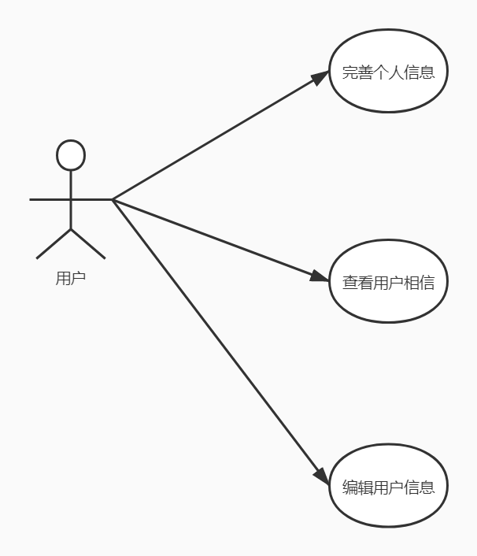
图4-5 用户信息模块用例图

4.2.6 管理模块
管理模块主要管理用户的权限，用户需要有管理员身份才会在前端页面显示管理员界面入口。管理员可以启用禁用用户的一系列权限，可以单独管理也可以批量管理，并且可以按权限的启用禁用情况进行筛选，以及根据用户名或者邮箱进行搜素。
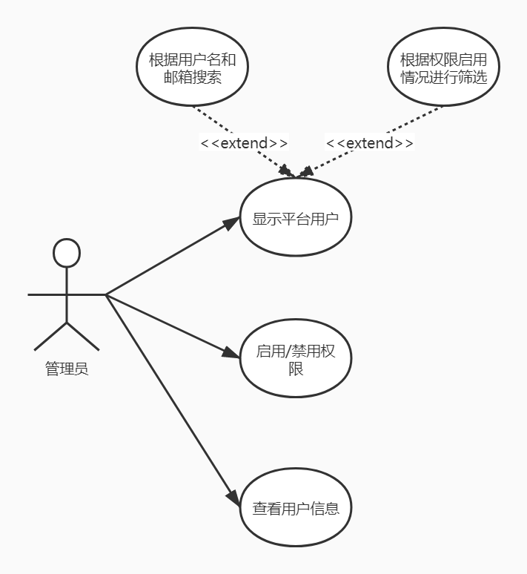
图4-6 管理模块用例图

4.3 数据库设计

4.3.1 数据库E-R图概览
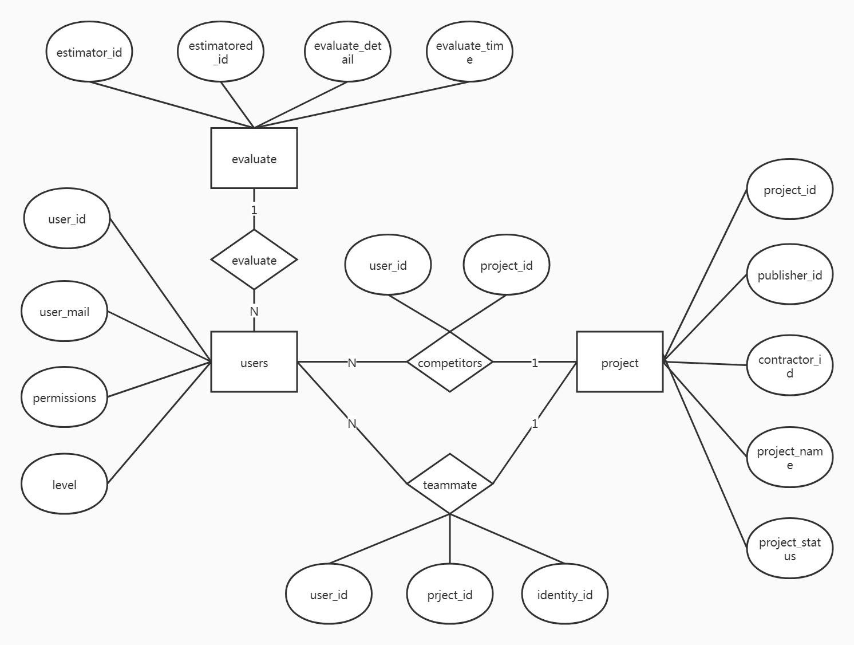
图4-7 数据库E-R图

4.3.2 数据表
users表：用户基本数据
字段名 | 类型 | 描述
user_id | uint32 | 用户唯一id
invited_id | uint32 | 邀请人id
user_name | varchar(32) | 用户名
account | varchar(32) | 用户账号
head_img | varchar(256) | 用户头像，存储图片地址链接
user_password | varchar(256) | 用户密码，使用sha256加密传输
user_tel | varchar(32) | 用户手机号
user_mail | varchar(32) | 用户邮箱
user_sex | varchar(16) | 用户性别
permission | int(11) | 用户权限; 1(00001):允许登录，2(00010)：允许承接项目,4(00100)：允许评论,8(01000):允许邀请,16(10000):允许发布项目
register_time | timestamp | 注册时间
personal_update_time | timestamp | 个人信息修改时间
permission_update_time | timestamp | 权限更新时间
prove_data | text | 证明材料
experitse_field | text | 擅长领域
wechat | varchar(32) | 微信号
address | varchar(32) | 当前所在地
level | int(11) | 用户等级身份;1(0001) VISITOR（游客），2(0010) NORMAL（普通用户），4(0100) ADMIN（管理员），8(1000) SUPER（上帝）
user_state | int(11) | 用户状态
invitation_code | varchar(10) | 邀请码

project表:项目表
字段名 | 类型 | 描述
project_id | uint32 | 项目唯一ID
publisher_id | uint32 | 发布者ID
contractor_id | uint32 | 承包者ID
project_name | varchar(128) | 项目名称
project_publish_time | timestamp | 项目发布时间
prorject_end_time | timestamp | 项目结束时间
project_alter_time | timestamp | 项目修改时间
project_circle | int8 | 项目周期
project_money | float8 | 项目报酬
project_detail | text | 项目内容
project_status | int4 | 项目状态：1:等待承接；2：选择承包者；3：签订合同；4:项目结束

competitor:竞标表，记录项目的竞标列表
字段名 | 类型 | 描述
project_id | uint32 | 项目ID
user_id | uint32 | 用户ID
compete_time | timestamp | 参与竞标时间

evaluate:评价表，记录用户评价数据，并且将其中未评价的记录作为评价邀请
字段名 | 类型 | 描述
evaluate_id | serial not null | 评价表ID
estimator_id | uint32 | 评价用户的ID
estimatored_id | uint32 | 被评价用户的ID
evaluate_time | timestamp | 评价时间
evaluate_detail | text | 评价时间
is_evaluate | tinyint(1) | 标记是否评价，该值为0表示未评价，作为一条评价邀请

teammate:团队表；该表记录项目参与相关人员，方便查找用户对某一项目的身份
字段名 | 类型 | 描述
peoject_id | uint32 | 项目ID
user_id | uint32 | 用户ID
identity_id | int(32) | 用户身份；1:项目承包者；2：项目发布者

4.4 系统部署设计
该系统部署采用前后端分开独立部署的方式，并且独立使用进行自动构建部署，最终使用Docker容器运行前后端服务；对比传统的MVC模式，即前端视图界面与业务逻辑混杂在一起的模式，有以下优点：
1.用户访问视图不用经过服务器，视图到达服务器之前的所有渲染工作不再需要在后端进行，从而减轻服务器压力，服务器有更多的资源用于业务逻辑；
2.后端开发不用在关心前端的相关内容，可以将所有工作重心放在业务逻辑代码上。
3.前端用户体验会更好，单独的部署也保证了前端服务独立拥有资源，前端界面优化更容易，响应更快。
在本系统中，前端使用nginx服务器独立部署，并使用Docker容器运行以上nginx服务；
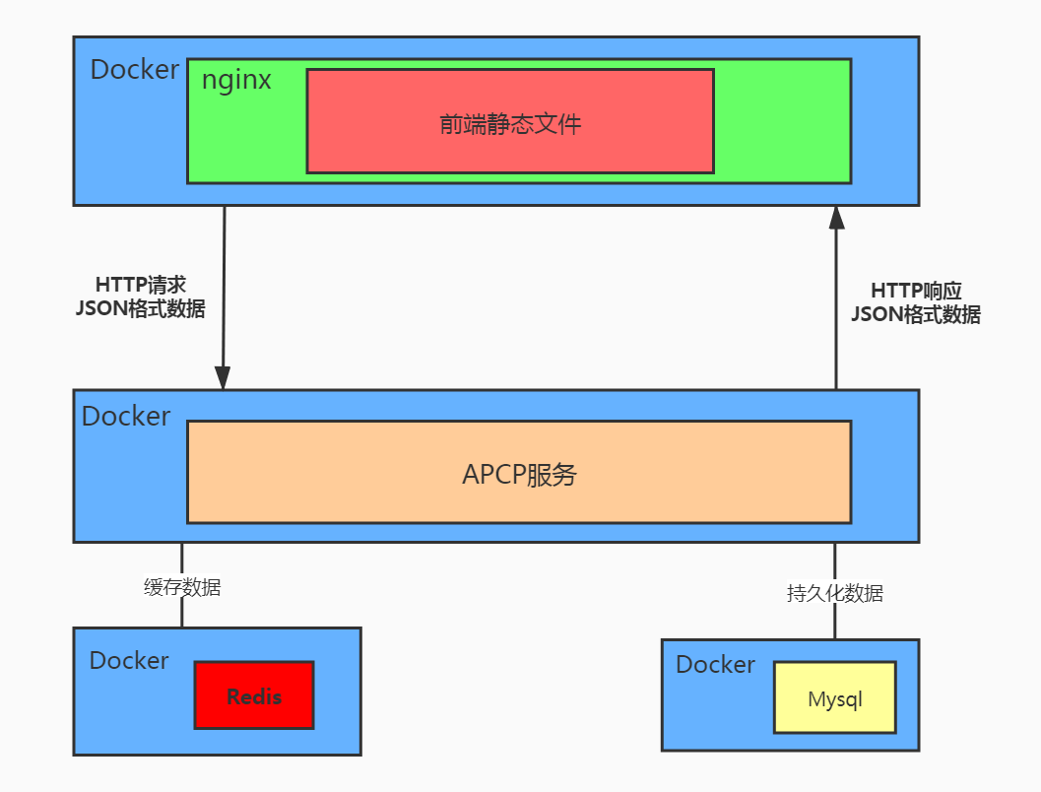

图4-8 系统部署架构图

5.系统的详细设计与具体实现

5.1 服务端系统整体设计
后端服务将程序整体抽象为一个类实体，并通过配置文件配置该“程序”各类属性工具。服务端主要分为网络层、控制层、模块层、网关层。

5.1.1 服务端程序抽象
服务端将整个系统抽象成一个“程序”实体，该实体中包含后端服务所需要的各类工具。
type OSPF struct {
httpListener net.Listener
sync.RWMutex
IsLoading int32 //isLoading 0->loading 1->load finish
startTime time.Time
exitChan chan struct{}
waitGroup utils.WaitGroupWrapper
infrastructure *infrastructure.Infrastructure
}
上述代码即为整个后端服务实体。该实体实现New、Main、Exit等接口，并作为Program实体的内部类。
type Program struct {
Ospf *ospf.OSPF
}
该抽象类实现Init、Start、Stop方法，该类代表的就是整个系统运行的程序，控制着整个程序运行前的初始化、开始运行前的准备、以及系统停止运行前的退出工作。借助工具包github.com/judwhite/go-svc实现。
这样设计可以有效控制整个程序的生命周期，可以在Init和Start方法中进行系统运行前期的准备工作，包括读取系统配置信息，连接数据库和缓存工具，初始化日志工具，打开文件等操作，在系统结束时，可以记录系统退出的原因，保存缓存中的数据，将日志数据写入文件中等工作，保证优雅的退出程序。

5.1.2 服务端配置化
系统中所需要的各类外界参数全部在配置文件配置，诸如数据库配置，redis配置，服务器端口，日志缓存数，session存活时间等，并且可以根据构建的类型读取不同的配置文件。配置文件使用toml文件格式进行编写。
关键实现代码参考：
.....
opts := option.NewOpts(proDir, BUILDTYPE)
fmt.Println(fmt.Sprintf(BUILDTYPE+" server address :%s", opts.ServerPort))
flag.StringVar(&opts.BuildVer, "BuildVer", opts.BuildVer, "BuildVer")
flag.StringVar(&opts.AppName, "AppName", opts.AppName, "AppName")
......
以上代码通过服务端运行类型（dev或dep）来选择对应的配置文件，并将读取的值存储在opts实体上，并作为OSPF实体中的属性。

5.1.3 服务端网络层
该层主要监听http网络接口，并设置该接口的处理函数和网关。
主要实现代码参考
type httpServer struct {
ctx *context
router *mux.Router
//默认中间件
defaultMiddleWare httpapi.MiddlewareFunc
}
func newHTTPServer(ctx *context) *httpServer {
...
s.initRouter()
initFrontEndMux(router)
return s
}
........

func (s *httpServer) initRouter() {
s.regLogController(s.router)
s.initRouter_TeamRoute()
s.initRouter_LoginAndAuthRoute()
s.initRouter_ProjectRoute()
s.initRouter_EvaluateRoute()
s.initRouter_UserRoute()
s.initRouter_ManageRoute()
}
....
//用户信息模块路由
func (s *httpServer) initRouter_UserRoute() {
s.SetBaseInfo(s.router)
s.GetUserQualification(s.router)
s.UpdateUserBaseInformation(s.router)
s.UpdateExpertiseField(s.router)
s.UpdateProveData(s.router)
s.SearchUser(s.router)
}
...
//搜索用户
func (s *httpServer) SearchUser(r *mux.Router) {
c := &controller_UserInfo.SearchUserController{
SearchUserModel: model_UserInfo.InitSearchUserModel(s.ctx.ospf.infrastructure),
}
r.Handle("/api/search_user", httpapi.Decorate(
c.SearchUserControllerHandle,
s.defaultMiddleWare,
middleware.Permission(constant.USER_NORMAL, constant.AC_LOGIN)))
}

各个模块独自编写一个Router函数，并在该函数中编写路由监听函数。

5.1.4 服务端控制层
在该层主要编写路由处理函数。控制层函数需要使用模块函数作为匿名函数，因为大部分控制层函数最终都需要引用到模块层的方法；
参考实现代码：
type SearchUserController struct {
*model_UserInfo.SearchUserModel
}
//搜索用户
func (c *SearchUserController) SearchUserControllerHandle(w http.ResponseWriter, r *http.Request) (interface{}, error){....}
对应功能模块可以细分其控制实体，在该控制实体下可以有多个处理函数，处理实现某个模块的功能；

5.1.5 服务端模块层
模块层主要处理接口函数中关于数据处理的大部分逻辑，包括数据库和缓存数据的处理。大部分业务逻辑实现的地方都在模块层中。
参考实现代码：
type SearchUserModel struct {
*infrastructure.Infrastructure
}
func InitSearchUserModel(i *infrastructure.Infrastructure) *SearchUserModel {
onceSearchUserModel.Do(func() {
searchUserModel = &SearchUserModel{
Infrastructure: i,
}
})
return searchUserModel
}

func (s *SearchUserModel) SearchUser(keyword string, page, num int, userId uint32) ([]SearchUser, int, error) {...}

以上代码中，需要创建一个模块结构，对应控制实体的结构，专门处理某个功能的，并处理数据相关逻辑。

5.1.6 服务端网关层
网关层主要作用域处理函数执行前或者执行后，在网络层中设置。
实现代码参考：
type MiddlewareFunc func(APIHandler) APIHandler
type APIHandler func(w http.ResponseWriter, r *http.Request) (response interface{}, err error)
func Decorate(h APIHandler, ds ...MiddlewareFunc) http.HandlerFunc {
decorated := h
for i := len(ds) - 1; i >= 0; i-- {
decorated = ds[i](decorated)
}
return func(w http.ResponseWriter, r *http.Request) {
decorated(w, r)
}
}
func CombinationMiddleware(ds ...MiddlewareFunc) MiddlewareFunc {
return func(w APIHandler) APIHandler {
for i := len(ds) - 1; i >= 0; i-- {
w = ds[i](w)
}
return w
}
}

//解码网关
func DefaultDecode(next httpapi.APIHandler) httpapi.APIHandler {
return func(w http.ResponseWriter, r *http.Request) (interface{}, error) {
ctx, err := httpparse.Parse(r)
if err != nil {
return nil, httpapi.NewErr(constant.GLOBAL_SYS_ERR, "httpparse.Parse(r) func failed", err)
}
return next(w, r.WithContext(ctx))
}
}
实现的原理是，将我们的最终处理函数与网关函数声明为同一个类型的函数体，然后通过类似回调的机制，将我们的网关处理逻辑包装到一个函数apiHandler，并将处理函数作为参数传入，并在该网关逻辑中进行调用，并返回该包装好的函数apiHandler，层层包装，拥有栈一样的结构，并最终执行我们的处理函数。通过网关处理逻辑中对于参数函数的调用时机，来决定实在处理函数之前还是处理函数之后。
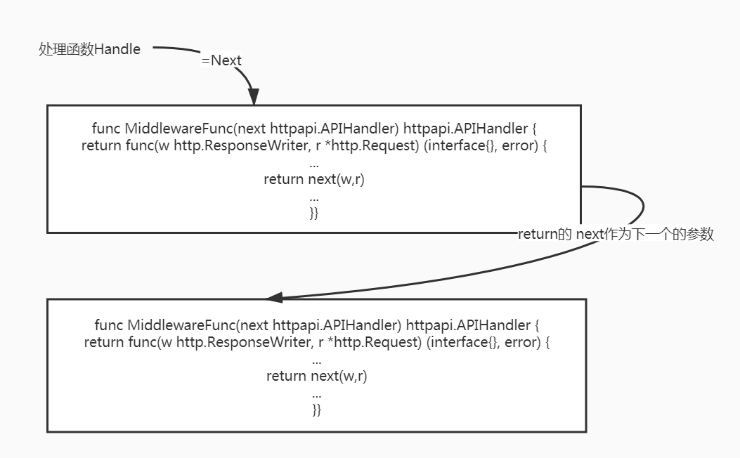
图5-1 网关中间件设计

5.1.7 服务端代码结构
|-- bin
-- dist 原前端目录，打算废弃
-- file 日后产生的文件存放目录
-- log 日志产生
-- logger_err.log 错误日志，输出错误栈
-- server_console.log 所有日志信息
-- ListenGitPush 监听gitee push事件程序
-- PushOperate.sh 配置push之后服务器执行部署操作
-- option-file 配置文件目录
-- server_build.sh 构建测试部署脚本
-- Dockerfile docker镜像构建文件
-- PushOperate.sh 监听代码提交事件后执行该脚本
|-- src
-- AcquaintanceProjectContractingPlatform
-- app
-- main.go
-- internal 网络相关,一些网络交互使用的工具和解析
-- httapi 网络路由初始化
-- ospf 项目主体
-- constant 一些常量，诸如code之类的包
-- controller controller包
-- infrastructure 项目基础工具包，如cache，log，db...
-- middleware 中间件编写包
-- model 模块包
-- share 可共用的服务或工具
-- TreadPit 单元测试
-- view 可视化包
-- httpserver* 路由文件
-- utils 工具包
-- go.mod 依赖管理

5.2 服务端公共功能实现

5.2.1 日志功能实现
本系统中日志收集分表输出到控制台、数据库和日志文件中，多路输出日志文件除了方便查看之外，也起到备份的作用，不用担心日志丢失问题。但也因为日志不断产生，如果直接产生就写入数据库和文件，势必会给系统性能造成不好的影响，甚至阻塞请求。所以设计上，日志需要先写入到缓冲中，在从缓存中写入文件和数据库。
本系统日志缓存采用go中的channel结构，该结构本身是用于异步通信的，并且有缓存机制，所以利用这一点，我们直接将日志数据写入到channel结构中，并利用其异步特性，起一个定时线程，在时间到时，或者在channel缓存满的时候，就会将数据从channel中取出同步到文件和数据库里。
代码参考：
func (l LoggerCore) Write(p []byte) (n int, err error) {
b := l.bufPool.Get().(*bytes.Buffer)
b.Reset()
b.Write(p)
select {
case l.loggerBuffer <- b:
default:
l.SyncRequest()
l.loggerBuffer <- b
}
return len(p), nil
}
....
go func() {
ticker := time.NewTicker(time.Duration(LoggerBufDuration) * time.Second)
for {
select {
case <-ticker.C:
t.SyncRequest()
case _, ok := <-*exitChan: //程序退出，进程return
if !ok {
return
}
}
}
}()
go func() {
for {
select {
case <-t.syncReq:
if err := t.Sync(); err != nil { //接受同步信息后开始同步
fmt.Println(err)
}
case _, ok := <-*exitChan: //程序退出，进程return前写最后一次
if !ok {
if err := t.Sync(); err != nil {
fmt.Println(err)
}
return
}
}
}
}()
...

5.2.2 权限验证设计
本系统权限使用比特位来代表，在数据库表设计中有写明每个位置所代表的权限。利用比特位来表示权限可以很方便的进行权限的检验，并且将权限检测作为一个网关中间件，可以对特定路由配置需要的权限，以此来对权限进行检测，如果权限通过则会进入处理函数，不通过则返回没有权限的错误。用户的身份等级也是同样的原理。不过用户身份等级是数字越大等级越高，并且高等级的用户必定拥有低等级的权限；
代码实现：
//接口权限，验证用户的等级和权限，必须两者都满足
func Permission(LevelNeeded, PermissionNeeded int) httpapi.MiddlewareFunc {
return func(next httpapi.APIHandler) httpapi.APIHandler {
return func(w http.ResponseWriter, r *http.Request) (interface{}, error) {
session, ok := r.Context().Value("session").(*constant.Session)
if !ok {
return nil, httpapi.NewErr(constant.GLOBAL_SYS_ERR, "session assert failed in permission middleware",
nil)
}
if session.Level >= LevelNeeded && (session.Permission&PermissionNeeded) == PermissionNeeded {
return next(w, r)
}
return nil, httpapi.NewErr(constant.GLOBAL_NO_PERMISSION, "您没有该权限", nil)
}
}
}
.....
//获取邀请码
r.Handle("/api/get_invitation_code", httpapi.Decorate(
c.GetInvitationCodeHandle,
s.defaultMiddleWare,
middleware.Permission(constant.USER_NORMAL, constant.AC_INVITE),
))
从以上代码不难看出，只需对level进行大小比较，以及权限数值进行&运行并与所需权限进行对比即可对权限进行检测；并对于需要权限的路由设置中间件，并传入所需要的用户等级和权限，即可进行验证。

5.2.3 cache包工具设计
该使用工厂模式设计该cache包，可以通过调用一个Cache工厂对象，然后new的时候传入需要生产出的缓存介质类型，和必要的初始参数，既可以获得一个对应的cache类。由于该Cache结构是抽象出来的，所以它代表的仅仅是缓存操作，但是并没有指定特定缓存介质，也就是说，只要后面的缓存介质能够实现该Cache结构的接口，就可以根据new参数中的介质来获取对应的缓存介质。因此，我们该Cache需要存在一个注册方法，并具有一个map来存储介质字符串对应的介质结构。这样我们就可以很方便的扩展我们的缓存介质，不论是使用Redis或者Mongodb，亦或是自己实现的内存缓存，都可以注册进该Cache类中的map。同时也统一了接口的使用。
本系统中主要实现了redis作为缓存介质，并且在使用时会利用连接池来保持一些连接，减少重复建立连接的损耗，提高访问速度，还使用管道来一次性发送多条请求，降低由于多次网络请求带来的延迟；
部分代码参考：
Cache代码：
type Cache interface {
//set cache value with bucketName and key,if key already exists,will overwrite the old value.
Set(bucketName string, key string, value interface{}) error
//get value by bucketName and key,it will return through the parameter "value" and keep the original type.
//if value is't exist,it will return ErrNil
Get(bucketName string, key string, value interface{}) error
//delete value by bucketName and key.
Delete(bucketName string, key string) error
//check if cache value exists or not.
IsExist(bucketName string, key string) (bool, error)
//Clear all cache in the bucketName.
ClearAll(bucketName string) error
//start cache based on config string settings.
//config is a json sequence like {"host":"127.0.0.1";"port":"6379"}.
Start(config string) error
//SetEx like the Set,but SetEx can set the cache expiration time simultaneously.
//expire's unit is second.
SetEx(bucketName string, key string, value interface{}, expire int64) error
//MultiSet can set multiple pairs of key-values at the same time
MultiSet(bucketName string, args ...interface{}) error
//MultiGet can get a array value
MultiGet(bucketName string, keys []string, values interface{}) error
//keys get key fuzzy
Keys(key string) ([]string, error)
}
....
//Register add a new storage tool with it's name and provider into adapter.
func (cm *Manager) Register(storageName string, provider StorageProvider) {
if provider == nil {
fmt.Println("cache:Register provider is nil")
return
}
if _, ok := cm.adapters[storageName]; ok {
fmt.Println("cache:storage tool " + storageName + "exist")
return
}
cm.adapters[storageName] = provider
}

Redis代码：
func init() {
CacheManager.Register("redis", NewRedisCache)
}

func (rc *RedisCache) Start(config string) (err error) {
...
dialFunc := func() (c redis.Conn, err error) {
var buf bytes.Buffer
buf.WriteString(rc.host)
buf.WriteString(":")
buf.WriteString(rc.port)
c, err = redis.Dial("tcp", buf.String())
if err != nil {
return nil, err
}
if rc.passWord != defaultPassWord {
if _, err := c.Do("AUTH", rc.passWord); err != nil {
c.Close()
return nil, err
}
}
_, err = c.Do("SELECT", rc.dbNum)
if err != nil {
c.Close()
return nil, err
}
return
}
//initialize a new redis conn pool
rc.connPool = &redis.Pool{
Dial: dialFunc,
MaxIdle: rc.maxIdle,
IdleTimeout: defaultIdleTimeOut, //Close connections after remaining idle for this duration.
TestOnBorrow: func(c redis.Conn, t time.Time) error {
if time.Since(t) < time.Second {
return nil
}
_, err := c.Do("PING")
if nil != err {
return errors.New("PING redis pool conn fail")
}
return nil
},
}
rc.readConnPool = rc.connPool
...
}

5.3 服务端功能实现

5.3.1 邮箱验证码设计
本系统验证码均采用邮箱验证的方式；所以这就需要一个稳定的邮箱发送服务，并且对于不同服务需要生成唯一的验证码；
首先是验证码生成，使用邮箱验证的地方主要有登录、注册、修改密码，根据使用场景的安全性依次随机生成验证码4、5、6位数。增加随机输入窃取的难度。并且为了保证验证码不复用，在生成验证码之后需要将其存储在缓存中，并使用redis缓存set中的nx，ex选项，nx表示当前key如果存在，则set失败，不存在则设置set成功，ex设置缓存生存时间，通过以上设置可以在生成code的时候检查code是否在其有效期内被使用，如果被使用，则set返回失败。生成code之后在将用户的mail+code作为唯一键值设置到redis中，在用户接收到验证码并输入后，则可以通过mail+code尝试从redis中get,若get成功即表示验证成功，反正验证码无效，该设置同样设置为ex和nx。
部分代码实现：
func (mm *MailVerifyManage) createVerificationCode(verificationType VerificationType) (int, error) {
//随机生成
var code int
var bucketName string
rand.Seed(time.Now().Unix())
validCode := false
for !validCode {
switch verificationType {
case LOGIN:
code = rand.Intn(8989)
code += 1010
bucketName = LOGINBK
case REGISTER:
code = rand.Intn(89898)
code += 10101
bucketName = REGISTERBK
case RESETPASSWORD:
code = rand.Intn(898989)
code += 101010
bucketName = RESETPASSWORDBK
}
err := mm.redisCache.SetWithArg(bucketName, fmt.Sprintf("%v:%v", CODEKEY, code), code, "nx", "ex", CODEEXPIRES)
if err != nil {
if err == cache.ErrSetResponseNil {
continue
} else {
return 0, err
}
} else {
validCode = true
}
}
return code, nil
}
....
func (mm *MailVerifyManage) SendMailVerify(mail string, verificationType VerificationType) error {
if mail == "" {
return errors.New("mail is empty")
}
vc, err := mm.createVerificationCode(verificationType)
if err != nil {
return err
}
var bucketName string
switch verificationType {
case LOGIN:
bucketName = LOGINBK
case REGISTER:
bucketName = REGISTERBK
case RESETPASSWORD:
bucketName = RESETPASSWORDBK
}
err = mm.redisCache.SetWithArg(bucketName, fmt.Sprintf("%v:%v", mail, vc), vc, "nx", "ex", CODEEXPIRES)
if err != nil {
return err
}
err = mm.sendVerifyCodeMail(mail, vc, verificationType)
if err != nil {
return err
}
return nil
}
....
//进行验证
...
err := mm.redisCache.Get(bucketName, fmt.Sprintf("%v:%v", mail, code), &vc)
if err != nil {
if err == cache.ErrCacheValueNil {
return false, nil
} else {
return false, err
}
}
...

接着是邮箱服务，golang本身带有smtp包，可以很轻松的实现邮箱发送服务。但是原先直接使用本人的qq邮箱去进行发送，邮件的发送并不是很稳定。后面借组阿里云邮件推送服务，利用自己的服务器和域名作为邮件发送端，提高了邮件发送的稳定性。
代码实现：
//邮箱结构
type MailVerifyManage struct {
//发送者邮件
sender string
//第三方授权码
authCode string
host string
addr string
//由sender,authcode,host生成
auth smtp.Auth
//邮件发件人
nickName string
//主题
subject string
contentType string
redisCache *cache.RedisCache
}
.....
//验证邮件发送服务
func (mm *MailVerifyManage) sendVerifyCodeMail(To string, verificationCode int, verificationType VerificationType) error {
var body string
switch verificationType {
case LOGIN:
body = LOGIN_BODY
case REGISTER:
body = REGIST_BODY
case RESETPASSWORD:
body = RESETPASSWORD_BODY
}
msg := mm.spliceMailContent(To, fmt.Sprintf(body, verificationCode))
err := smtp.SendMail(mm.addr, mm.auth, mm.sender, []string{To}, msg)
if err != nil {
return err
}
return nil
}

5.3.2 邀请码功能设计
邀请码设计为一串长度为10的随机字符串，在每个用户成功注册时会生成并记录到其数据库记录中。而且为了保证字符串唯一，在生成之后还需要查询数据库是否已经存在该邀请码。并且用户可以随时刷新该邀请码。
由于邀请码功能是需要权限的，所以用户在获取邀请码时需要有对应权限，否则将返回没有权限的错误，并且新用户注册时使用的邀请码也需要进过权限验证，否则会返回邀请码无效的错误。
实现代码参考：
const letterBytes = "abcdefghijklmnopqrstuvwxyzABCDEFGHIJKLMNOPQRSTUVWXYZ1234567890"
const (
letterIdxBits = 6 // 6 bits to represent a letter index
letterIdxMask = 1<<letterIdxBits - 1 // All 1-bits, as many as letterIdxBits
letterIdxMax = 63 / letterIdxBits // # of letter indices fitting in 63 bits
)
var src = rand2.NewSource(time.Now().UnixNano())
func RandStringBytesMaskImportSrc(n int) string {
b := make([]byte, n)
// A src.Int63() generates 63 random bits, enough for letterIdxMax characters!
for i, cache, remain := n-1, src.Int63(), letterIdxMax; i >= 0; {
if remain == 0 {
cache, remain = src.Int63(), letterIdxMax
}
if idx := int(cache & letterIdxMask); idx < len(letterBytes) {
b[i] = letterBytes[idx]
i--
}
cache >>= letterIdxBits
remain--
}
return string(b)
}

...
//验证邀请码
func (i *InvitationCodeModel) AuthInvitationCode(invitationCode string) (bool, int, error) {
var userId, permissions int
err := i.DB.QueryRow(`SELECT user_id,permissions FROM users WHERE invitation_code=?`, invitationCode).Scan(&userId, &permissions)
if err != nil {
if err == sql.ErrNoRows {
return false, 0, nil
}
return false, 0, err
}
if permissions&constant.AC_INVITE == constant.AC_INVITE {
return true, userId, nil
}
return false, 0, nil
}

5.3.3 评论功能设计
评论功能主要展示“对我的评价”和“对他人的评价”，还有就是评价的邀请功能。这里直接使用同一个数据表完成以上功能，对我的评价和对他人的评价仅仅是搜索数据库记录时以用户的id作为被评价者，以及以用户的id作为评价者进行搜索的区别。
而邀请的功能，这里在表中多增加了一个属性，表示该条记录是否被评价，未评价该值为false，并且评价内容为空。当用户评价后评价内容更新，并将该值设置为true，这样该记录就由一条评价邀请转变为普通的评价记录。而且用户进行评价邀请时可能重复操作，为了避免对同一个人重复发出多次邀请，需求上就希望呈现出多次邀请最终以最开始的那条邀请为主，后续的重复邀请自动忽视，所以在插入邀请记录时，需要判断，当前对于评价者和被评价者是否存在一条未评价的邀请记录，如果已经存在则不插入，依次来实现上述功能。
实现代码参考：
//邀请评价
func (i *EvaluateModel) InviteEvaluate(inviteeList []uint32, inviter uint32) error {
stmt, err := i.DB.Prepare(`INSERT INTO evaluate (estimator_id,estimatored_id,evaluate_time,evaluate_detail,is_evaluate)
SELECT ?,?,?,'等待评价',? FROM dual WHERE NOT EXISTS
( SELECT estimator_id,estimatored_id,is_evaluate
FROM evaluate WHERE estimator_id=? and estimatored_id=? and is_evaluate=?);
`)
if err != nil {
return err
}
defer stmt.Close()
nowTime, err := share.GetTimeInCSTString()
if err != nil {
return err
}
for i := 0; i < len(inviteeList); i++ {
_, err := stmt.Exec(inviteeList[i], inviter, nowTime, false, inviteeList[i], inviter, false)
if err != nil {
return err
}
}
return nil
}
这里主要利用mysql中的dual虚拟表，将我们需要查询的记录作为临时记录存放，然后再判断是否存在来决定是否插入最新的邀请记录。

5.3.4 项目承接功能设计
项目的整体功能流程可以参考图2-4。当用户决定承接某一项目时，选择“我要从承接”之后，会先进行权限验证，验证通过之后就会参与项目承接者竞标，在竞标记录表中插入一条记录，并反馈当前竞标人数，并且会以邮箱的形式通知承包者用户的竞标信息。
在发布者查看竞标列表之后，决定选择某一用户为承包者之后，会在项目记录中更新承包者id，并且同样会以邮箱通知竞标者它以被选为承接者。
在项目状态更新为“签订合同”之前，发布者可以随时取消承包者的身份，项目状态重新变为“等待承接”，并且取消之后，同样会邮箱通知承包者它已被取消承包者身份。
发布者更新项目状态为“签订合同”后，项目的承接功能就已完成。
部分代码实现：
//根据项目ID和OpenId，在竞标表中插入数据
func (m *ProjectOperateModel) JoinBidding(StrProjectId string, userId uint32) error {
........
uintProjectId := uint32(IntProjectId)
//将竞标记录插入表中
cstTime, err := share.GetTimeInCSTString()
if err != nil {
m.Logger.Error("get cst time fail")
return httpapi.NewErr(constant.GLOBAL_PARAM_ERR, "get cst time fail", err)
}
stmt, err := m.DB.Prepare(`INSERT INTO competitors(project_id, user_id,compete_time) VALUES (?,?,?)`)
defer stmt.Close()
if err != nil {
m.Logger.Error("Fail to get stmt")
return httpapi.NewErr(constant.DB_BEGIN_FAIL, "Fail to get stmt", err)
}
_, err = stmt.Exec(uintProjectId, userId, cstTime)
if err != nil {
m.Logger.Error("Fail to insert record to competitors")
return httpapi.NewErr(constant.SQL_OPERATE_FAIL, "Fail to insert record to competitors", err)
}
//发送邮件通知发布者竞标信息
go SendBidderMsg(m, userId, IntProjectId)
return nil
}

5.3.5 用户权限管理设计
在前面数据库表设计中有说明用户的权限是用比特位表示的，每一位代表一个权限，所以对用户权限的启用禁用只需要对应位设置为1或者0即可，所以更新某一个用户的权限，只需要在前端进行位运算，并将最终的结果（一个整数）返回给服务端，由服务端去更新数据库即可。

5.4 服务部署设计
部署实现持续集成，其中包括代码提交后，自动在服务端拉取最新代码，并且进行测试、构建并最终部署服务。
为了实现该功能，另外编写了一个监听程序，gitee上有提供WebHooks管理，每次Push代码后会给我们设置的http url发送一个post请求，所以通过该请求我们就可以执行我们编写的脚本，来实现自动拉取。
if gitPostMsg.HookName == HOOKNAME && gitPostMsg.PassWord == PASSWORD{
//执行操作
cmd := exec.Command("/bin/bash","./PushOperate.sh")
stdout,err := cmd.StdoutPipe()
defer stdout.Close()
if err!=nil{
LogMsg(err)
return
}
//
if err= cmd.Start();err!=nil{
LogMsg(err)
return
}
//wait防止僵尸进程
if err := cmd.Wait(); err != nil {
LogMsg(err)
return
}
LogMsg(time.Now().String()+":Push Server Success")
}
拉取成功之后就会执行构建脚本，构建脚本中会执行测试，然后进行构建，删除原来程序，使用Dockerfile文件构建docker镜像，停止原来的服务，部署最新的服务。

部分代码参考：
#!/bin/bash
#将错误输出流定向到标准输出 并且输出到PustLog文件中
exec >>PushLog 2>&1
time=$(date "+%Y-%m-%d %H:%M:%S")
#编译在alpine环境下运行的程序
export CGO_ENABLED=0
#设置go mod代理
export GOPROXY=https://goproxy.io/
#执行测试
#生成测试文件
........
go test -c -o $APCP_BIN/go_test
.....
#执行测试
.....
./go_test
.....
#构建后端进程
.....
go build -o apcp
......
#删除原来程序
....
rm $APCP_BIN/apcp
....
#复制程序到bin目录
mv ./apcp $APCP_BIN
cd $APCP_BIN
#构建镜像
sudo docker build . -t ish2b/apcp
......
#停止先前容器
sudo docker ps | grep apcp
if [ $? -eq 1 ];then
echo $time no running container apcp
else
sudo docker stop apcp
fi
#运行容器
sudo docker run -v $APCP_BIN/log:/APCP/log -v $APCP_BIN/option-file:/APCP/option-file -v $APCP_BIN/file:/APCP/file -p 6616:6616 --name apcp --rm ish2b/apcp >/dev/null 2>&1 &
.....

并且Golang构建成功之后只会生成一个最简单的可执行文件，Docker容器只需要能够允许该文件即可，所以使用体积极小，极轻便的alpine镜像，这样构建出来的镜像体积也会很小。
Dockerfile文件：
FROM alpine
RUN mkdir /APCP && \
cd /APCP && \
mkdir log && \
mkdir option-file && \
mkdir file
WORKDIR /APCP
COPY ./my.db ./
COPY ./my.db.lock ./
COPY ./apcp ./
EXPOSE 6616
RUN chmod 777 apcp
CMD ["./apcp","-buildtype=dep"]

总结
该项目的思路最早在一年多以前就已经有了，当时已经完成了基本的功能需求和UI设计，但是由于紧着课程变多，又是春招秋招和实习，终于在最后这几个月的毕业实践中将该项目开发完成。整个项目算是经历了一个完整的流程，从想法开始，通过用例进行需求分析，划分功能，在进行ui设计和数据库表设计，后面虽然中途中断过好长一段时间，好在资料都有完整保留，可以直接进行开发。
该平台主要应用在小范围的熟人之间，因为包括前端在内就两人进行开发，规模有限，所以很多关于承接和项目开发的细节无法进行干预，所以干脆设计为不干预，由发布者和承包者双方私下解决，包括合同的相关细节，均不参与，平台目的就只是一个方便项目发布和承包信息的交流。
通过这一次的毕业实践，对于一个项目的开发思路有了不一样的体会，首先就是要利用gitee或者git的平台，将项目的功能按模块区分，建立里程碑，在将每个模块中的功能划分为更小的issuse，详细记录功能的需求，设置好周期，这样目标一个一个的设立好，开发起来才不会混乱。并且为了前后端能够更好的协作，必须严格写好api文档。通过建立上述的规则，能够明显的感受到团队之间开发效率的提高。并且在这次开发实践中，处处离不开在大学期间学习到的各门基础课程，诸如操作系统、计算机网络、数据结构等均有所运用。通过这次实践学会了将书本上的理论运用到实际的开发当中，培养了独立思考和解决问题的能力，为以后的工作奠定了良好的基础。

参考文献
[1] 艾伦A. A.多诺万著.李道兵等译.Go程序设计语言[M].机械工业出版社,2017:154
[2] 郝林著.Go并发编程实战（第2版）[M].人民邮电出版社,2017:245-312
[3] Caleb Doxsey. An Introduction to Programming in Go[M].CreateSpace Independent Publishing Platform,2012:108-120
[4] 黄健宏. Redis设计与实现[M].机械工业出版社,2014:24
[5] Vinoo Das.Learning Redis[M].Packt Publishing - ebooks Account,2015:412.
[6] 付磊/张益军著.Redis开发与运维[M].机械工业出版社.2017:56
[7] 谢希仁.计算机网络（第六版)[M].北京:电子工业出版社:2013.
[8] 王珊 / 萨师煊著.数据库系统概论（第5版）[M].高等教育出版社,2014:84
[9] 黄明和等编著.数据结构[M].江西教育出版社,1998:283.
[10] 陶辉.深入理解Nginx[M].机械工业出版社.2016:10-56
[11] Stephen Corona.Nginx[M].O'Reilly Media.2016:23-78
[13] 杨保华 / 戴王剑 / 曹亚仑.Docker 技术入门与实战[M].机械工业出版社,2015:23
[14] Deepak Vohra.Kubernetes Microservices with Docker[M].Apress,2016:230-243
[15] 龚正.Kubernetes权威指南[M].电子工业出版社.2016:25
[16]Jeremy D. Zawodny / Derek J. Balling.High Performance MySQL[M]. O'Reilly Media,2004:157.

致谢
大学四年转眼即逝，大学生涯很快就要结束，在这四年里，首先要感谢的就是我的指导老师，也是我们创新班实验室中的指导老师，是他真正引导我进入软件开发这一领域，并且让我们在实验室中体验团队开发所能够遇到的各种问题，教会我们独立思考，独立学习，并且时不时在方向上给予我们指导，避免了因缺乏经验也走弯路。在毕业实践中也悉心提出了很多宝贵意见，让我能够意识到许多之前从未留意过的细节，理解了很多专业知识，积累到宝贵的开发经验，该实践的完成与老师的指导是密不可分的。
我还要感谢学校这四年来对于我们的投入的培育和精力，这四年来，我们见证了学学校的变化，学校也见证了我们的成长。各个教育过我们的老师，或多或少，都让我得到了成长。
还要感谢我的父母，兄弟，是他们的努力，让我能够接受大学的教育，多年来始终接受他们给予，而我也即将迈入社会，具备汇报他们的能力。
最后，衷心祝愿每一位帮助过我的人工作顺利，身体健康，祝福母校有更创造出更加辉煌的成绩。

